食堂餐饮系统Web API

成员:2019312110122范纯恺 2019312110042黄宸志

1. 项目介绍

实现食堂系统与用户之间的交互API

1. 功能实现

用户可以通过WebAPI查看各个食堂的窗口和食堂的菜单。

用户通过WebAPI将购物车里的食品上传到服务器，服务器把数据传递给窗口。

食堂窗口将更新的商品上传至服务器，用户从服务器上下载数据查看。

三、具体代码

在服务器端我们通过controller建立WebAPI，WebAPI有分很多种，HttpGET，HttpPOST等等。通过HttpPOST我们可以把客户端输入的数据传入服务端，通过HttpGET我们可以从服务端的数据库取数据，显示在前端。就像我们代码中的HttpGET就是想要从数据库中获取所有的用户信息。

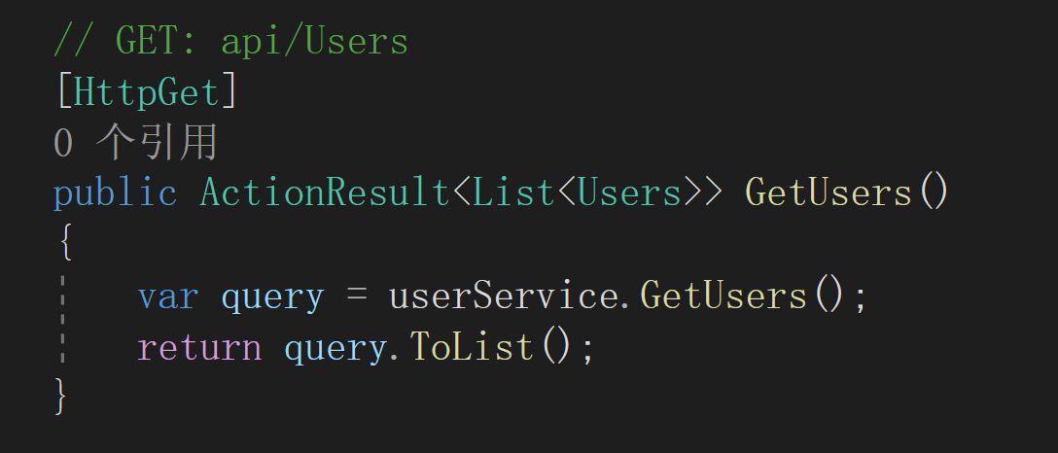

当想要注册用户的时候，我们就可以用HttpPOST，代码如下.

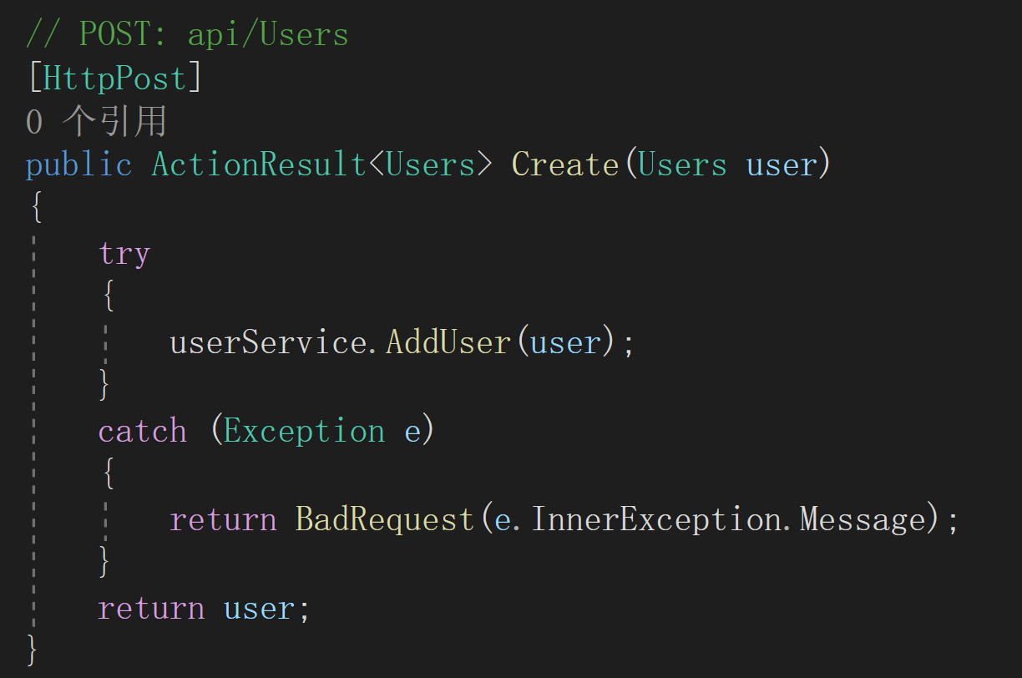

我们也可以通过GET传入数据获取特定的数据，比如想要找和传入数据匹配的用户等，还有很多类似的API。

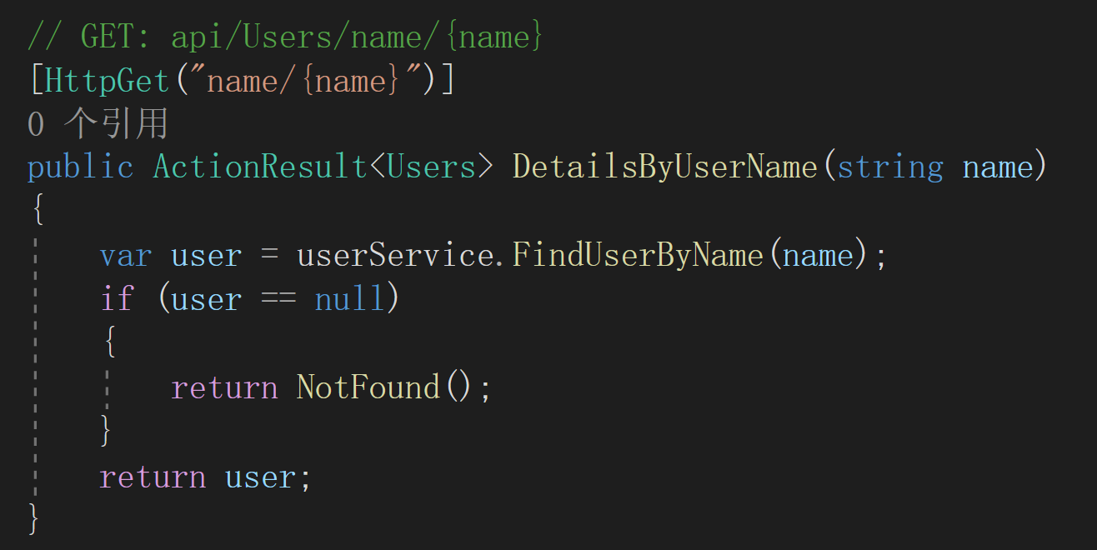

在客户端我们建立Webservice，主要的目的是建立起Http连接，通过特定的url地址找到WebAPI，把数据传入

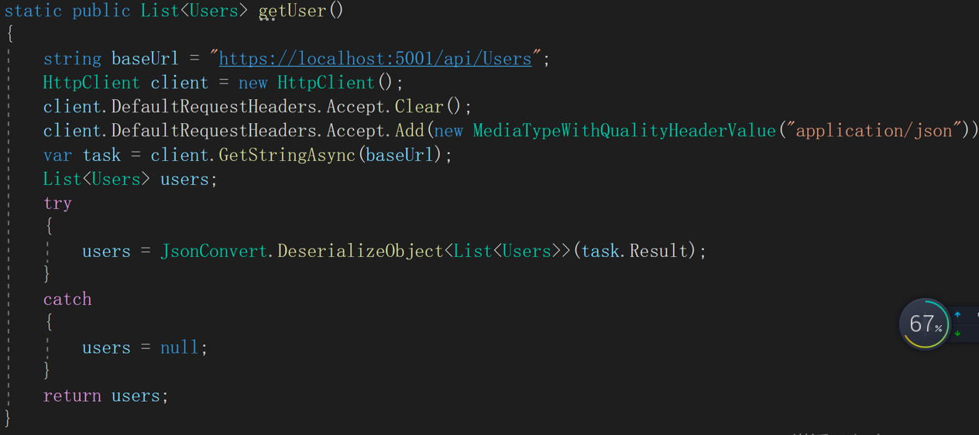

这是我们从api/User说获取到的用户信息

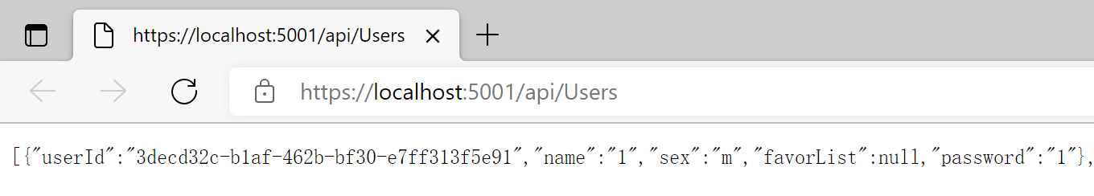

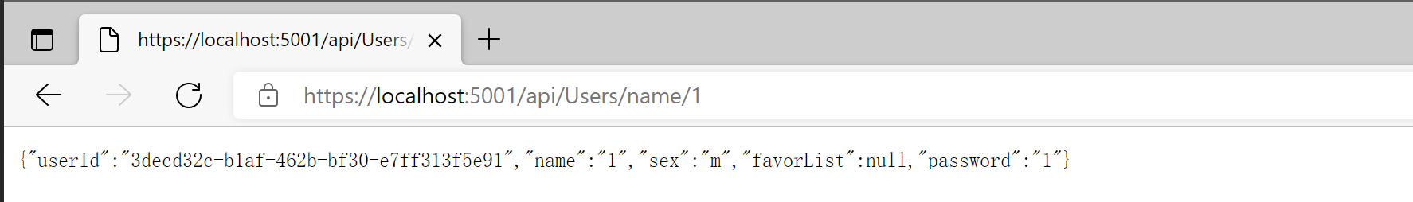

由于前端两个人都不是很会，所以比较简陋。

客户端登陆界面

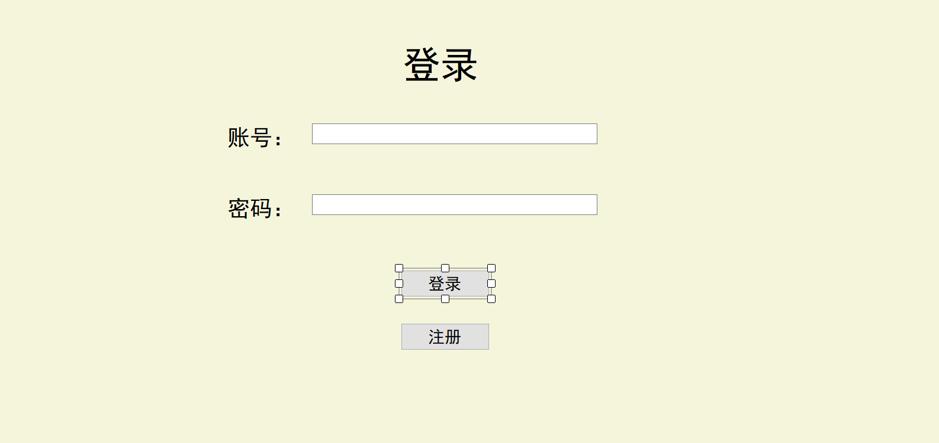

客户端注册界面

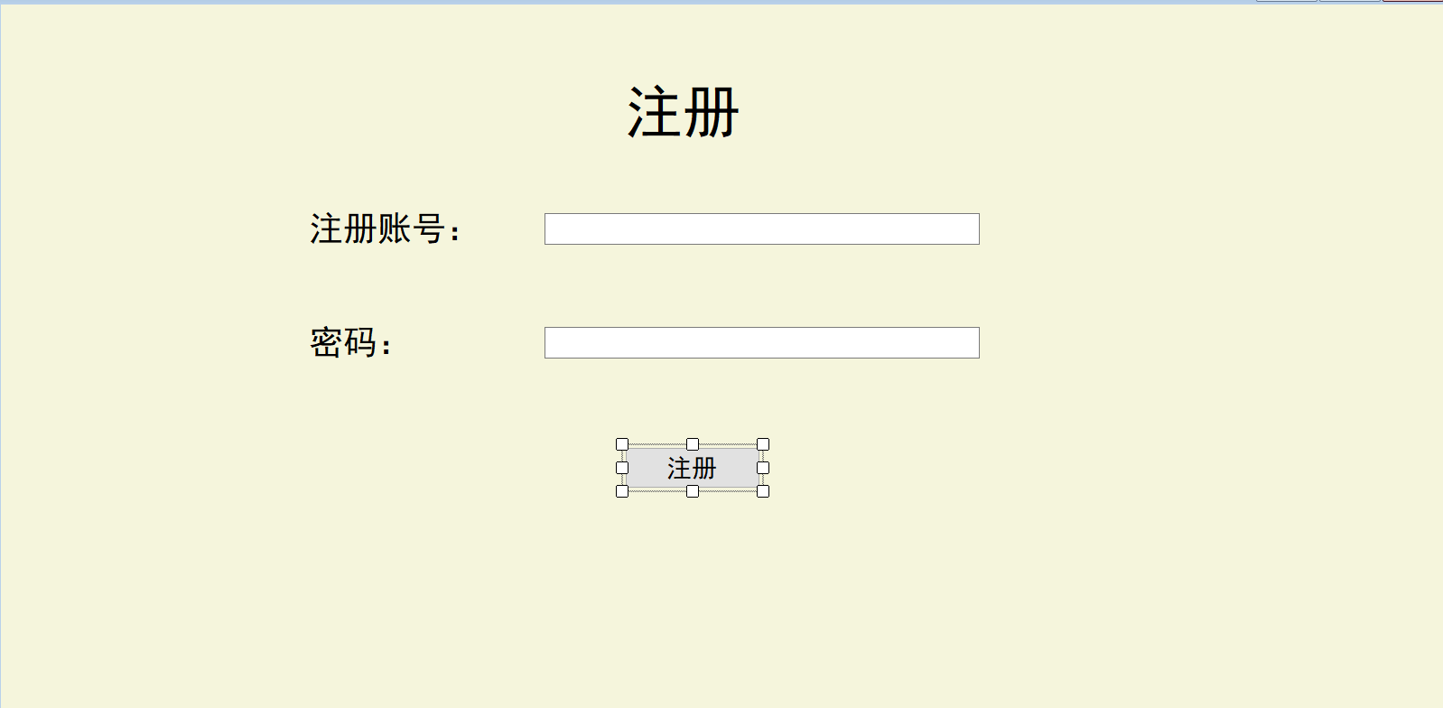

客户端商店界面

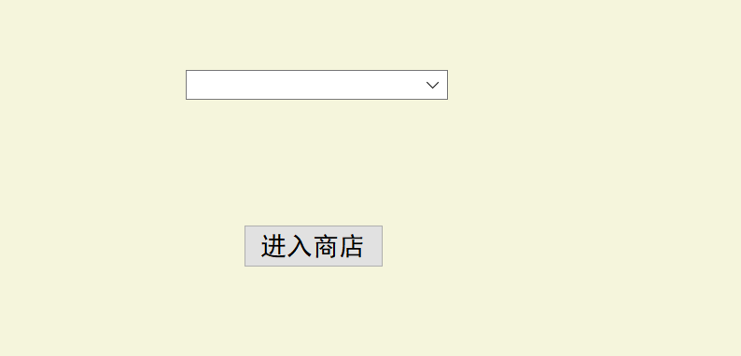

客户端选择食物界面

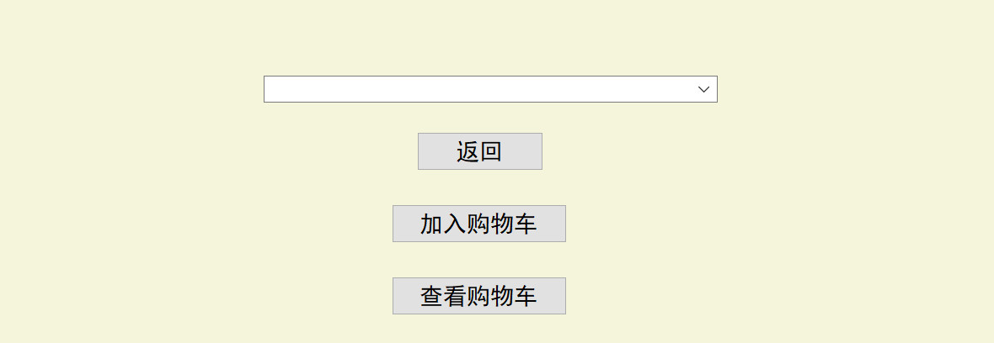

客户端支付界面

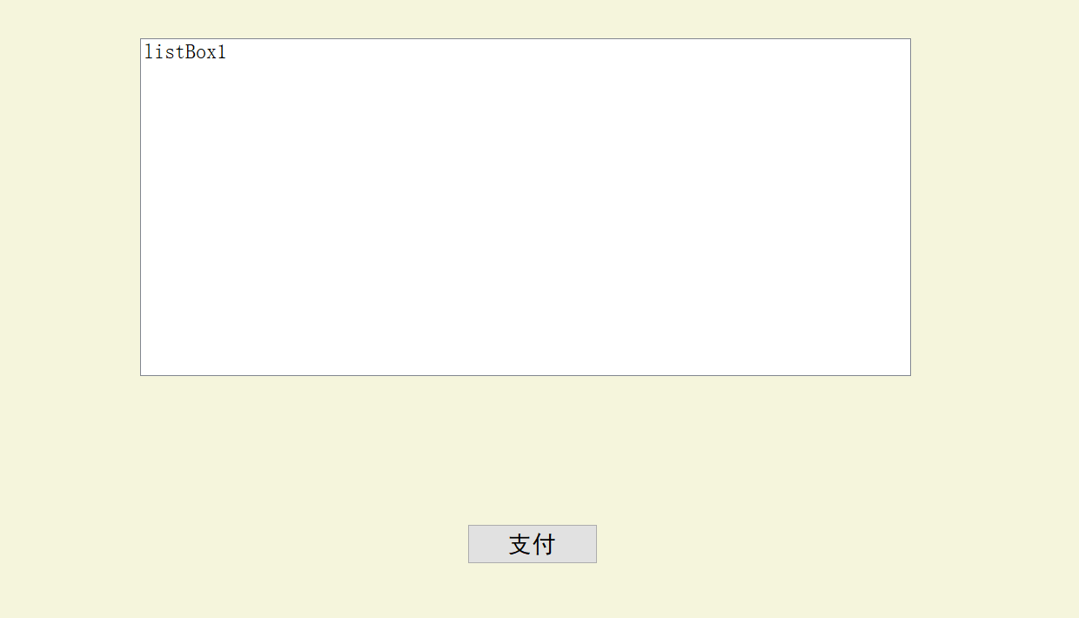

四、小组分工

范纯恺：前端，后端

黄宸志：前端